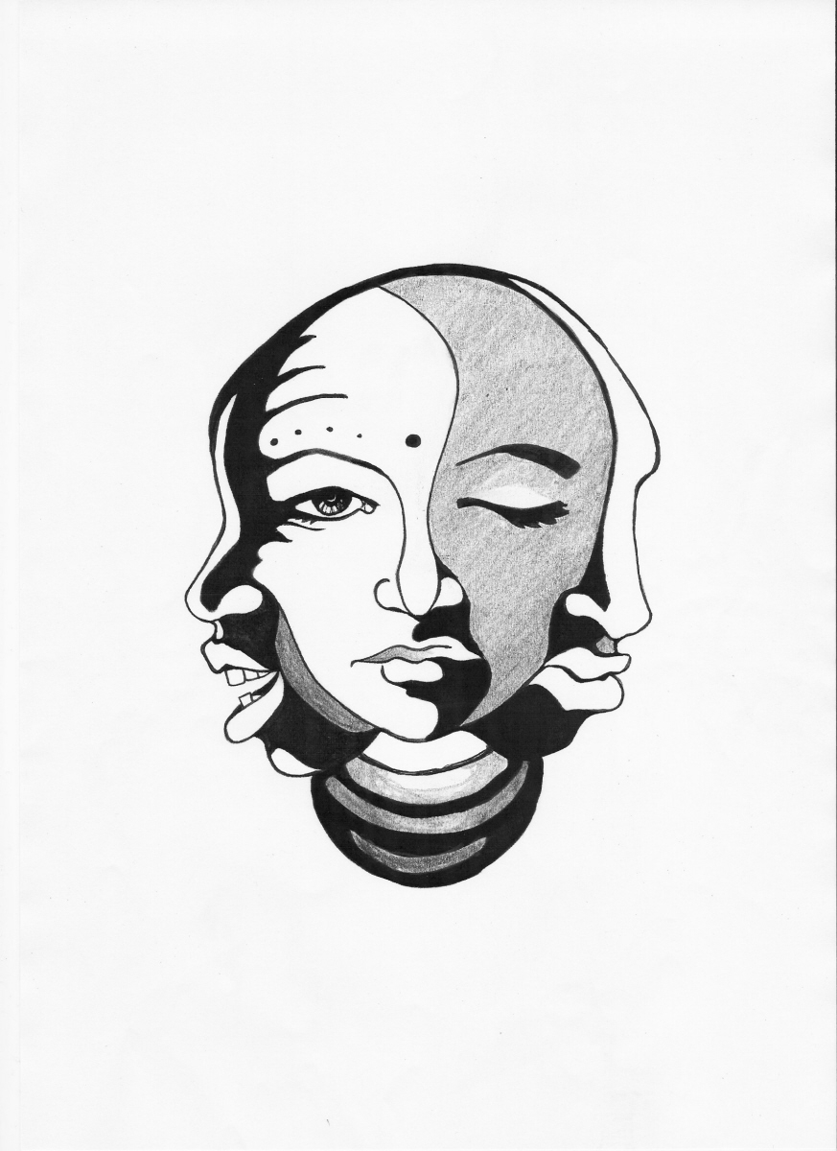

Collettivo di Antropologia

Associazione Studentesca Universitaria

Ha inizio il seminario

“APPUNTI VISIVI”

Un’introduzione all’antropologia visuale

1° Appuntamento: "Visione, conoscenza,potere.
Come cambia il cinema
antropologico britannico”

Un incontro con il professor. Massimo Mazzotti (Università di Bologna\Università di Exeter-Londra) per discutere dell’antropologia visuale britannica ma non solo…durante lo svolgimento dell’incontro saranno proiettate alcune sequenze tratte da: “"Masai Women" (1974) di Chris Curling/ Melissa Llewelyn-Davies, e di "With Morning Hearts" (2001) di David MacDougall.

Mercoledì 18 aprile 2007

ORE 13.00\15.00

Aula 4, via Zamboni 38

e-mail: collettivo.antropologia@gmail.com

